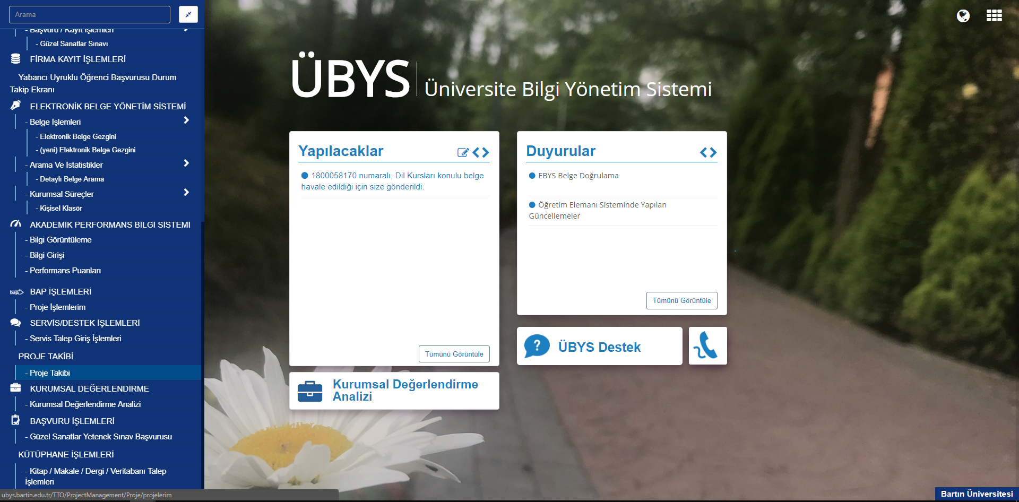

Üniversitemiz UBYS sistemine giriş yapıldığında sol taraftaki MENÜ den PROJE TAKİBİ sekmesinin altında Proje Takibi tıklanmalıdır.

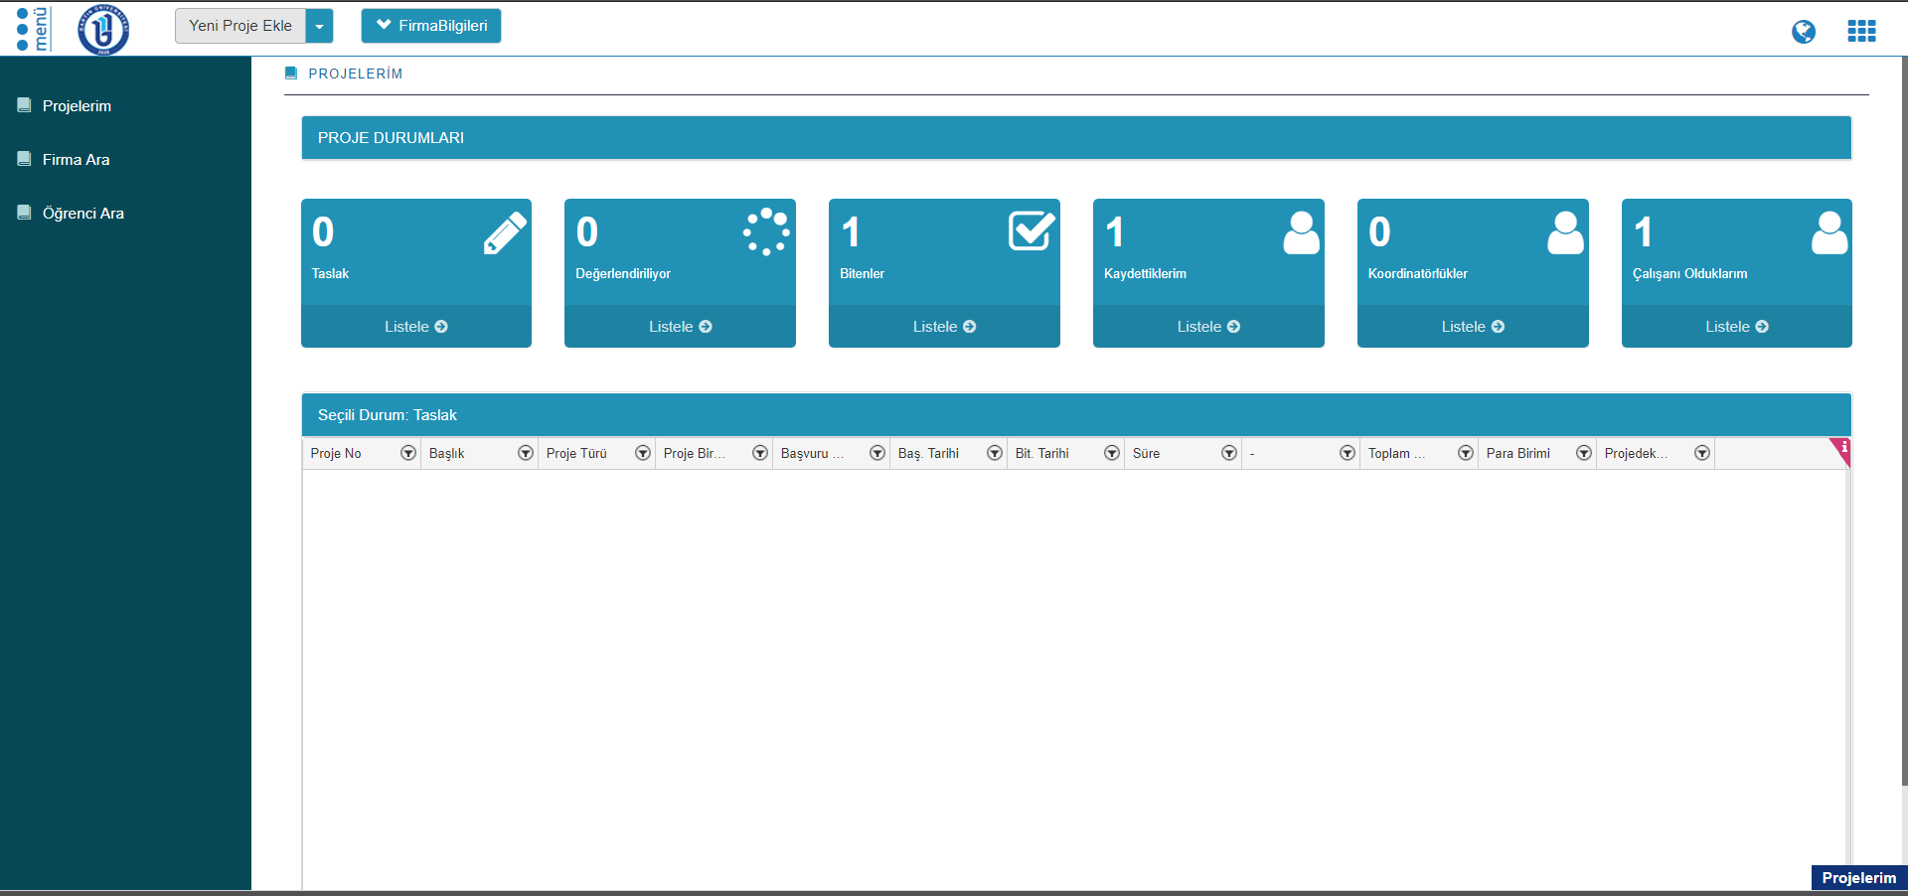

Sayfaya giriş yaptıktan sonra üst tarafta bulunan Yeni Proje Ekle butonuna tıklanmalıdır.
Bu sayfada sisteme işlemiş olduğunuz tüm projeleri görebilirsiniz.

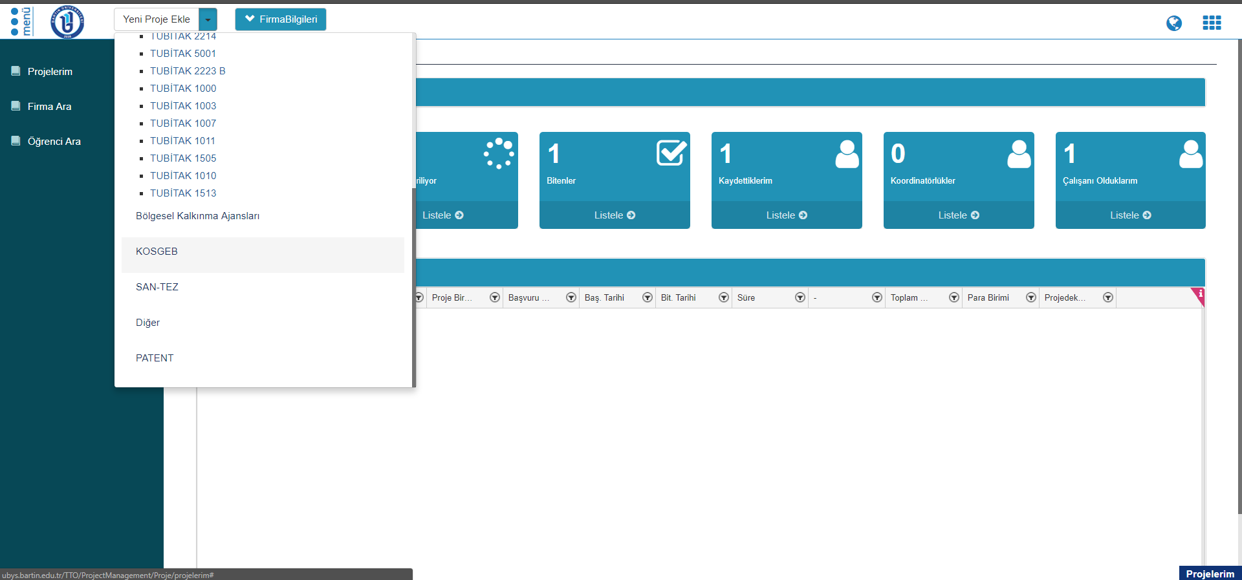

Yeni Proje Ekle dediğinizde Proje Türleri karşınıza çıkacaktır. Projenizin türünü seçip proje bilgi sayfasına giriş sağlayabilirsiniz. Proje türleri arasında aradığınız proje türünü bulamıyorsanız PTO (5355-5356) birimi ile iletişime geçerek proje türünü ekletebilirsiniz.

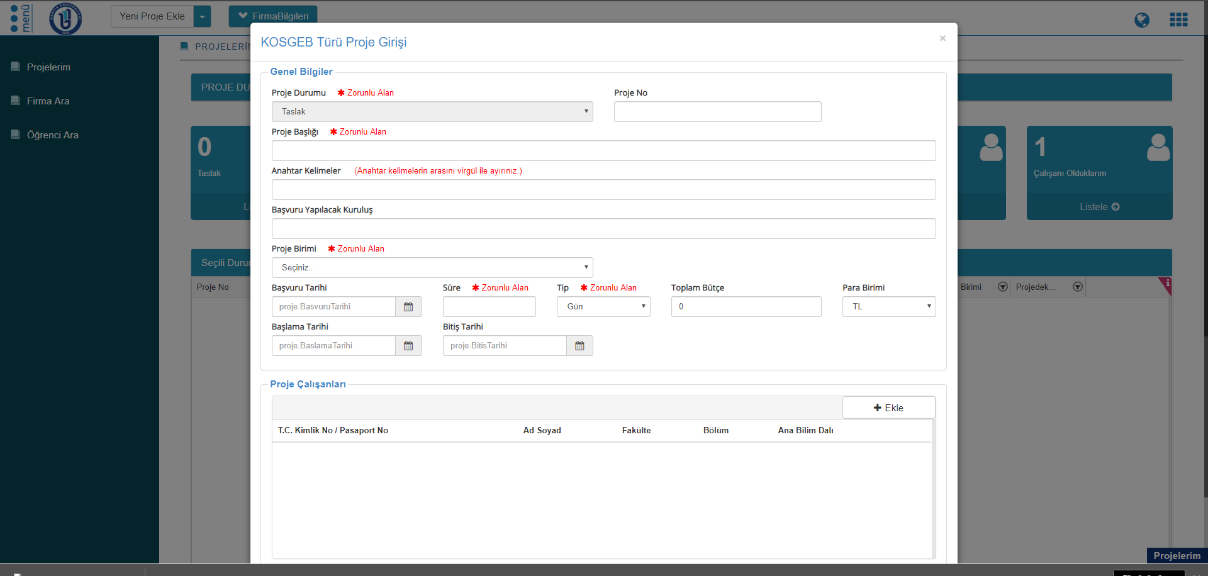

Proje Bilgi Girişi ekranında zorunlu olarak belirtilen alanlar kesinlikle doldurulmalıdır. Projeniz kabul edildi ise Proje No alanı da zorunlu alan olacak ve sizden Proje No girmenizi isteyecektir.

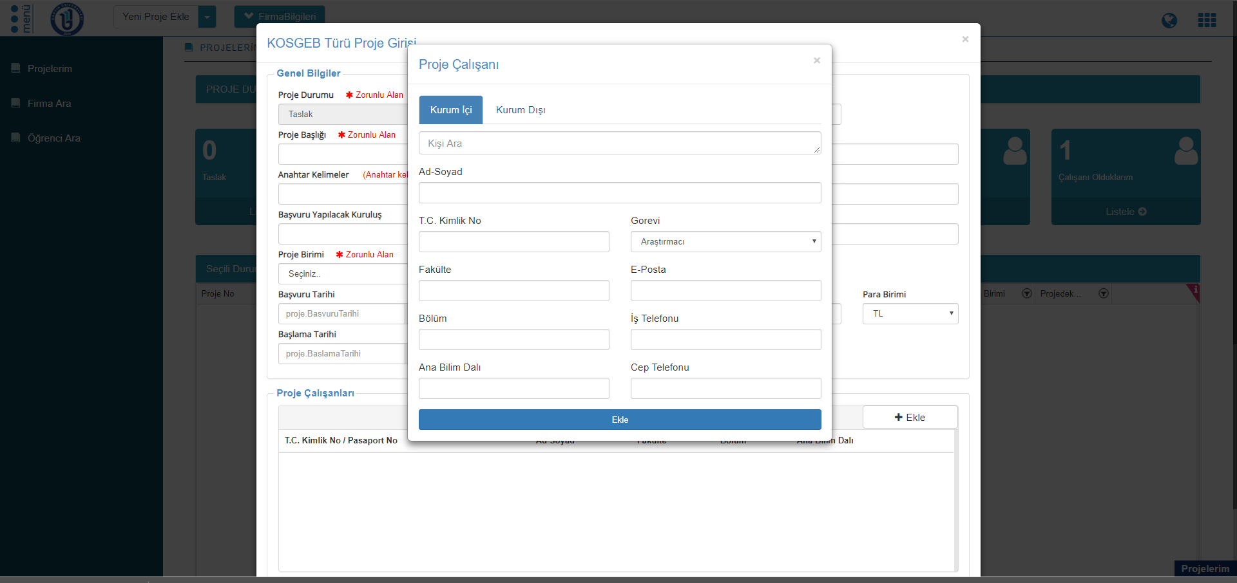

Proje bilgilerini girdikten sonra projede görev alacak (Araştırmacı, Eğitmen, Ortak vb.) kişiler K. İçi veya K. dışından olarak girilmelidir.

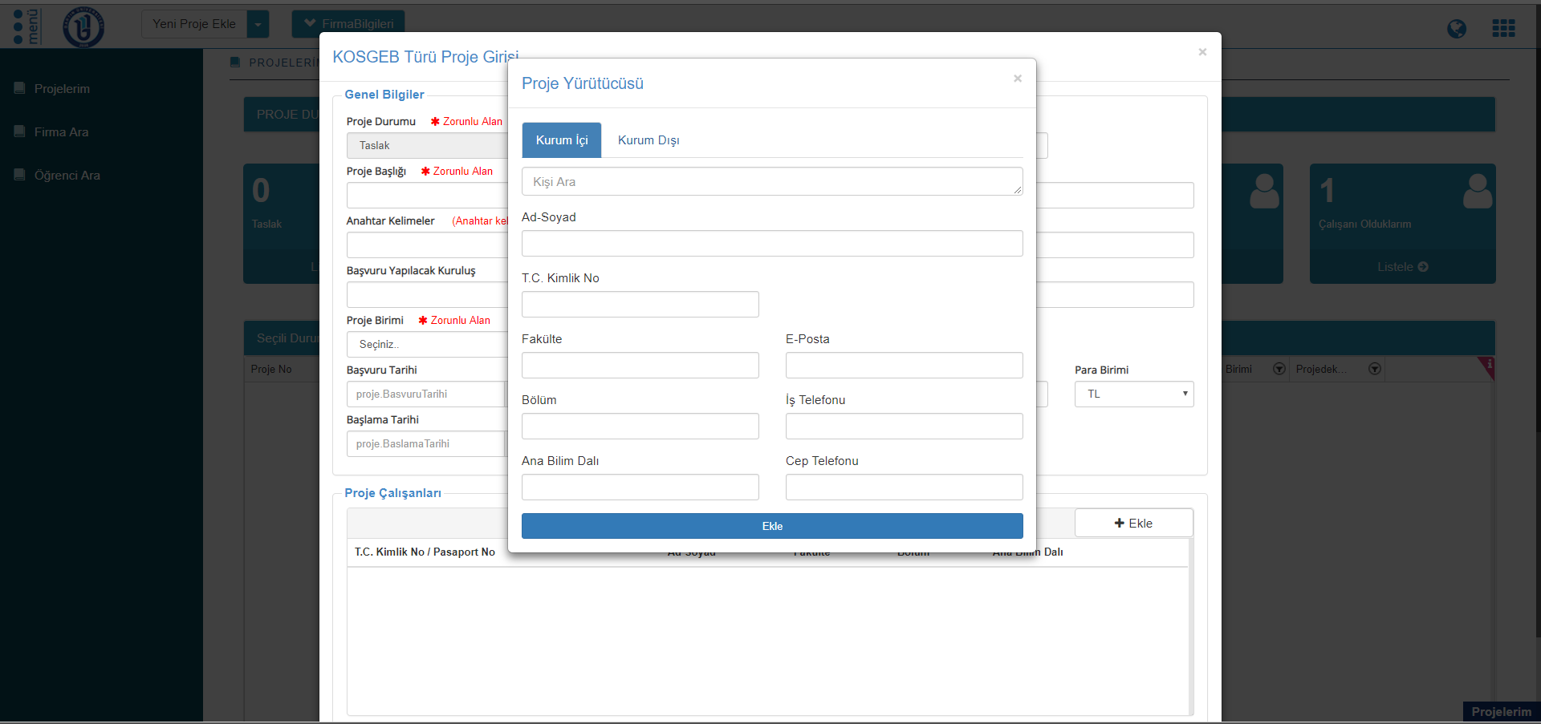
Proje bilgilerini girdikten sonra Proje Yürütücüsü de K. İçi veya K. dışından olarak girilmelidir.

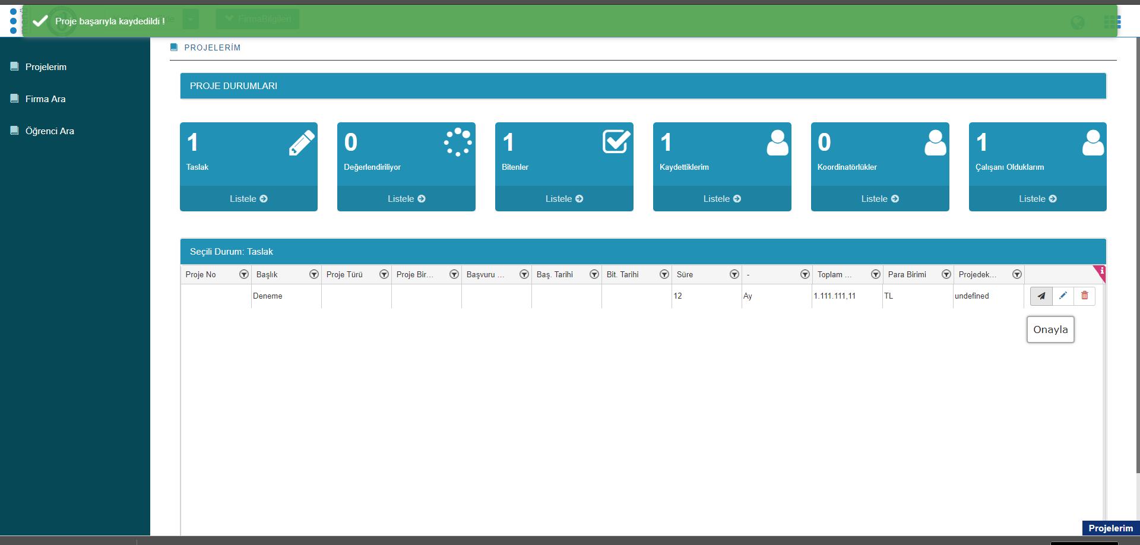
Sisteme girilen proje taslak olarak kaydedilecek ve ekranda da görüldüğü üzere Onaylayabilir veya düzeltme yapılacaksa düzenle ye tıklayarak gerekli düzenlemeleri yapabileceksiniz.

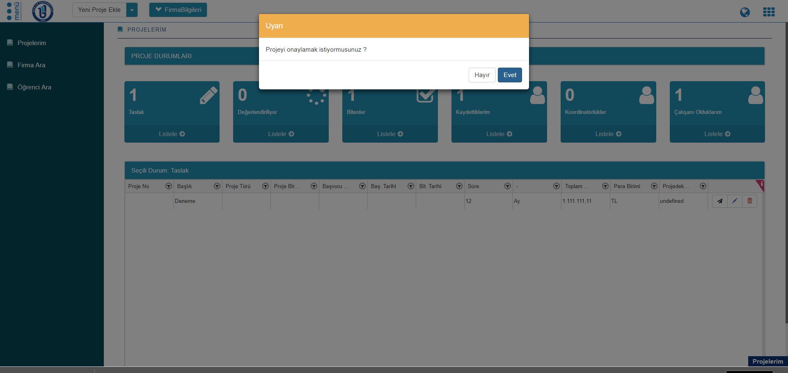

Sisteme girilen proje taslak olarak kaydedildikten sonra herhangi bir düzenleme yapılmayacaksa tüm bilgilerden emin olduktan sonra Onayla butonu ile PTO ya gönderebilirsiniz.

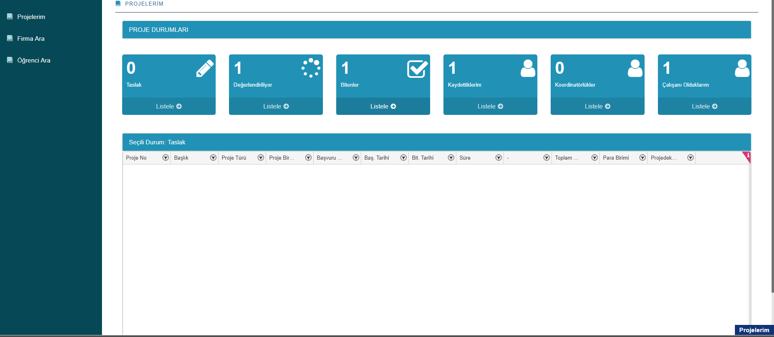

Proje bilgileri girilip onayladıktan sonra Proje Durumları sayfasından sisteme girilmiş tüm proje bilgilerinizi görüntüleyebilir, durumlarında değişiklik olduğunda projenizi seçerek üzerinde düzenlemeler yapabilirsiniz.

Başvuru yaptığınız tüm projelerinizi (Kabul, Red, İptal, Biten) sisteme girmeniz önemle rica olunur.

